# 第五次实验

1. 测试样例设计

|  |  |  |  |  |  |
| --- | --- | --- | --- | --- | --- |
| 测试编号 | 测试用例描述 | 一个输入 | 预期输出 | 实际输出 | 结果 |
| 1 | 测试用户登录是否出现异常 | 账户、密码其中之一错误 | 提示错误密码或账户 | 提示密码或账户错误 | true |
| 2 | 账户、密码正确 | 成功登入 | 进入登陆后界面 | true |
| 3 | 测试是否正确输出课程信息 | 条件查找课程 | 符合条件的所有课程 | null | false |
| 4 | 测试选课人数是否改变 | 选择有课余量课程 | 数据库中课余量减1 | 数据库中课余量减1 | true |
| 5 | 测试选课能否选课余量为0的课 | 选择课余量为0的课程 | 选课失败，数据库中课余量依旧为0 | 选课成功，数据库中课余量为负数 | false |
| 6 | 测试老师能否修改密码 | 填写账号、验证码和新密码 | 成功修改密码 | 成功修改密码 | true |
| 7 | 测试课表输出正常 | 学生查看课表 | 学生课表正常 | 显示乱七八糟 | false |
| 8 | 测试退课是否正常 | 学生删除某个课程 | 成功删除，数据库课余量加1 | 成功删除，但数据库课余量不变 | false |
| 9 | 测试教务员添加学生 | 输入学生信息 | 成功添加，数据库中有数据 | 成功添加，数据库中有数据 | true |
| 10 | 测试添加重复课程 | 输入已有课程信息 | 提示添加失败 | 程序崩溃 | false |

1. Junit测试
2. 新建测试包
3. 新建测试样例

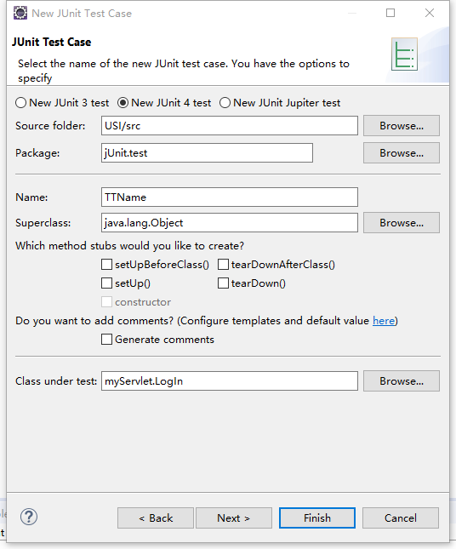

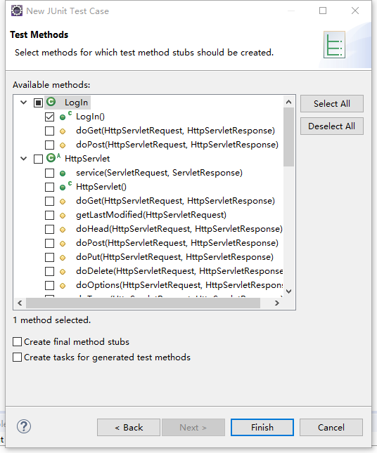

1. 测试运行结果图

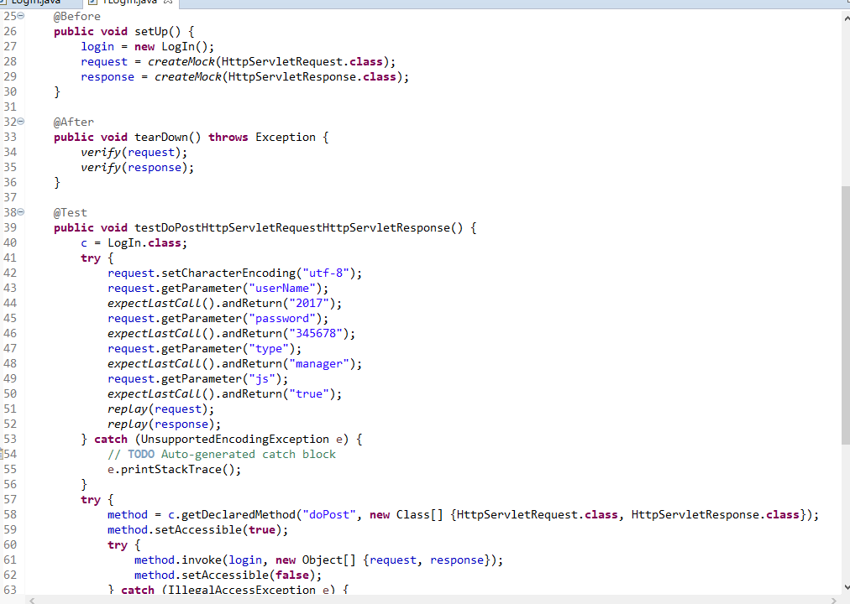

上图是代码截图，剩下没截到的都是catch语句。

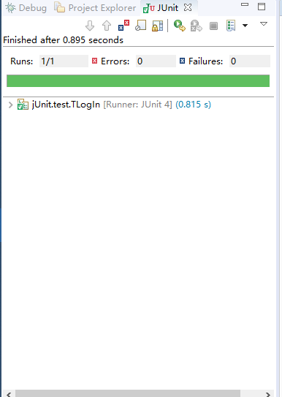

Junit成功运行。

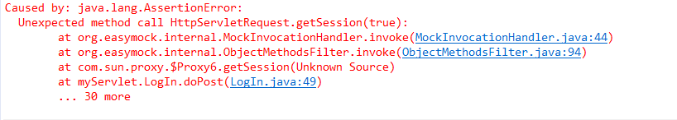

测出有错误。

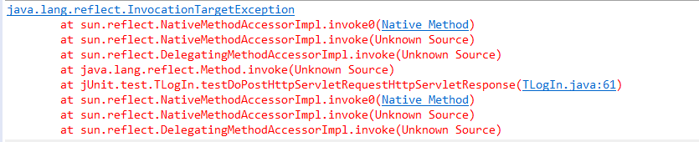

反射报错，找不到原因，不能解决。在这个测试中，我是测试了一个受保护的函数，网上查阅资料，用了反射来做，仔细对比过代码，无法解决这个反射问题。